Муниципальное бюджетное общеобразовательное учреждение
средняя общеобразовательная школа Ягодненского сельского поселения
Комсомольского района Хабаровского края. Школьное лесничество «Феникс»
"Экология лесных растений"

Видовое разнообразие грибов-трутовиков, их влияние на экосистему леса
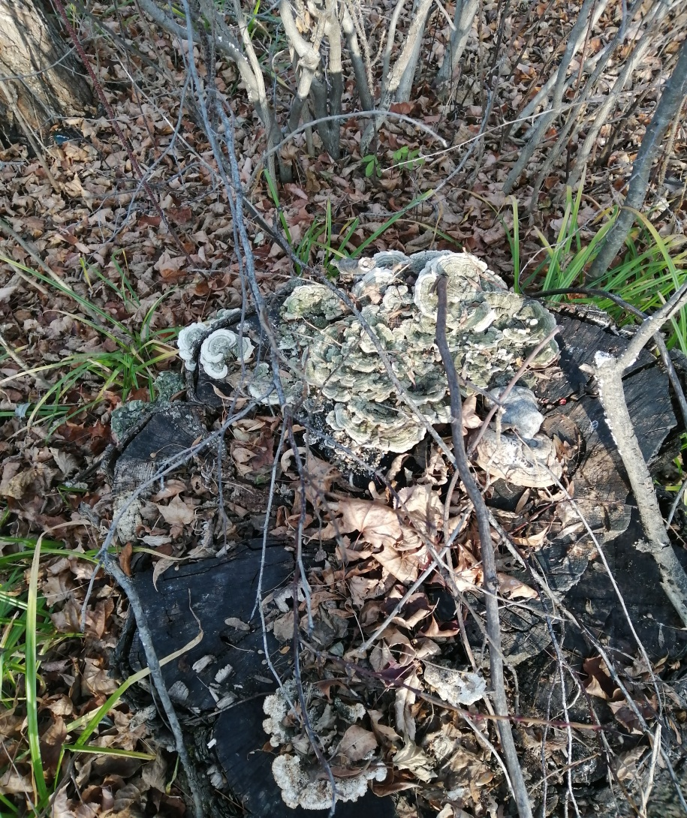

Выполнила: ученица 9 класса
Чижикова София
Руководитель: учитель биологии
Вашкеева Татьяна Константиновна
2020
Оглавление
1 Аннотация
2.Введение.
3.Глава 1. Обзор литературы.
4. Глава 2. Виды трутовиков окрестностей поселка Ягодный
5.Глава 3. Методика исследования.
6. Глава 4. Исследование.
7. Глава 5. Результаты исследования
8.Выводы
9. Заключение.
10.Список литературы
11.Приложения.

Аннотация
Автор: Чижикова Софья Ильинична Муниципальное бюджетное общеобразовательное учреждение средняя общеобразовательная школа Ягодненского сельского поселения Комсомольского района Хабаровского края. Тема: «Видовое разнообразие грибов-трутовиков, их роль в экосистеме леса» Руководитель: Вашкеева Татьяна Константиновна, учитель биологии. Цель работы: Изучение видового состава грибов-трутовиков, какое влияние они оказывают на экосистему леса окрестностей поселка Ягодного. Задачи.
Изучить литературу о грибах-трутовиках. Собрать природный материал и определить видовую принадлежность трутовых грибов. Определить современное состояние экосистемы леса поселка Ягодный. Для работы была выбрана тема: «Видовое разнообразие грибов-трутовиков, их влияние на экосистему леса». Актуальность темы: в окрестностях поселка Ягодный не проводилось исследование видового разнообразия грибов-трутовиков. Они являются прекрасным объектом исследования в любое время года, служат также для микоиндикации. Исследовательская работа структурно выстроена правильно, сформулированы цель и задачи, проведено исследование, сделан выводы по работе. Ученицей изучен материал, выходящий за рамки школьной программы, математические вычисления и обработка результатов в виде таблицы. Работа включает два раздела: изучен видовой состав грибов-трутовиков; проведено исследование методом – микоиндикации, использованы общенаучные термины. Представленный материал расширят рамки программы общеобразовательной школы, может использоваться на факультативных, элективных занятиях по биологии, экологии, в работе школьного лесничества. В работе ученица проявила исследовательские качества, самостоятельность в изучении большого объема научной литературы, компьютерную грамотность в оформлении работы.

Введение
Сравнительно новое направление биоиндикационных исследований- микоиндикация. Трутовики -прекрасный объект исследования практически для любого времени года. В нашей местности не проводилось исследование видового разнообразия трутовиков. Мы считаем изучение трутовых грибов актуальной темой. Данный материал позволит существенно расширить знания о грибах, как о самостоятельном царстве живых организмов. А самое главное – изучение ксилотроф (организмов, питающихся разрушающейся древесиной) может помочь в прогнозировании изменений лесного биоценоза.
Цель работы: Изучение видового состава грибов-трутовиков, какое влияние они оказывают на экосистему леса окрестностей поселка Ягодный.
Задачи.
- Изучить литературу, данные о строении и жизнедеятельности грибов трутовиков.
- Собрать природный материал и определить видовую принадлежность трутовых грибов как индикаторов экологического состояния экосистемы леса поселка Ягодный.
- Определить современное состояние экосистемы леса поселка Ягодный на основе видовой структуры микробиоты.

Объект исследования: трутовые грибы.
Предмет исследования: видовой состав микробиоты трутовых грибов, влияние на экосистему леса.

Глава 1. Обзор литературы
Особенности строения и распространения трутовиков были изучены с использованием энциклопедии «Мир растений». Информация о видовом разнообразии трутовых грибов, роли их в прогнозировании тех или иных последствий процесса разрушения древесины взяты из книги Бондарцева М.А. «Видовой состав, распространение в лесных биогеоценозах и экологическая функция дереворазрушаюших трутовых грибов». Определение грибов проводила, используя определитель в электронном издании «Трутовики и другие деревообитающие афиллофоровые грибы». Из интернет – источников по данной теме узнала, что трутовые грибы – это источник различных биологически активных веществ, они используются в утилизации отходов первичной переработки льна, а также для очистки, рекультивации химически отравленных почв. В процессе работы были изучены труды Арефьев С.П. «Дереворазрушающие грибы – индикаторы состояния леса». Использованы материалы: краткая характеристика трутовых грибов как объект исследования, методика исследования. Горленко М.В. «Жизнь растений. Грибы.» Том 2. Систематика трутовиков.
Классификация и морфология трутовых грибов. Непластинчатые грибы -трутовики обитают на деревьях (на древесном субстрате) условно они подразделяются на две большие группы. К первой группе относят все древесные грубы, имеют трубчатый гименофор и сидячие плодовые тела. Во вторую группу включают все остальные деревообитающие грибы, которые имеют гладкий, складчатый, бугорчатый, шиповидный и т. п. гименофор и образуют распростертые по субстрату плодовые тела, имеющие в некоторых случаях шляпкообразные отгибы. Внешний облик трутовиков очень разнообразен. Морфологические признаки (внешний облик) в пределах одного вида также различны. Эти внешние различия касаются окраски шляпок, размера и форма плодовых тел. Во многом это зависит от расположения грибов на субстрате, от состояния самого субстрата и погодных условий. Наиболее постоянными признаками вида являются строение гименофора (нижняя сторона плодового тела) и свойства ткани. Для этой группы грибов принято различать три типа по нижней стороне плодового тела: трубчатый, лабиринтовидный и пластинчатый. Наиболее распространеный вид гименофора трутовых грибов – трубчатый. Определить возраст гриба можно по ежегодно нарастающим слоям трубочек, но иногда слои трубочек могут образоваться в течение одного сезона из-за резкой смены благоприятных и неблагоприятных условий. В процессе жизнедеятельности деревья вырабатывают витамины, необходимые трутовикам для развития, поэтому некоторые виды трутовиков способны развиваться только на живых деревьях. Древесина заражённого грибом дерева постепенно становится трухлявой. В лесах скорость разложения древесины зависит от температуры и влажности среды, размера деревьев и их положения в пространстве. Было выяснено, что сухостойные стволы разлагаются в несколько раз медленнее, чем упавшие на землю.
Существует миф о том, что трутовик непременно убивает дерево. Действительно, есть виды, которые наносят вред лесному хозяйству, поселяясь на живых деревьях и практически уничтожая дерево. Например, корневая губка, буквально пожирающая хвойные породы. Но это только исключение из правил. Отсутствие трутовиков приведет к тому, что старые, корявые, поваленные деревья так и останутся лежать никем не тронутые; некому разлагать древесину, некому обогащать почву органическими веществами, некому очищать лес от старых деревьев.

Глава 2. Виды трутовиков окрестностей поселка Ягодный
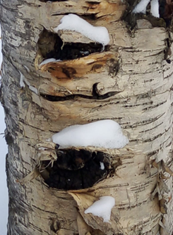
Систематика:
Отдел: Basidiomycota (Базидиомицеты)
Подотдел: Agaricomycotina (Агарикомицеты)
Класс: Agaricomycetes (Агарикомицеты)
Подкласс: Incertae sedis (неопределённого положения)
Порядок: Hymenochaetales (Гименохетовые)
Семейство: Hymenochaetaceae (Гименохетовые)
Род: Inonotus (Инонотус)
Вид: Inonotus obliquus (Трутовик скошенный)
Строение. Плодовое тело трутовика скошенного проходит несколько этапов развития. На первой стадии роста Берёзовый гриб представляет собой нарост на стволе дерева, с размерами от 5 до 20 (иногда – до 30) см. форма нароста – неправильная, полушаровидная, имеющая чёрно-бурую или чёрную поверхность, покрытую трещинами, бугорками и шероховатостями. Скошенные трутовики произрастают только на живых, развивающихся деревьях, на отмерших стволах деревьев этот гриб прекращает свой рост. С этого момента начинается вторая стадия развития плодового тела. Развитие начинается с противоположной стороны отмершего древесного ствола, которое изначально имеет вид плёнчатого и лопастного гриба, а затем края плодового тела характеризуются буро-коричневым или древесным цветом.
Ареал. Распространен в Западной Европе, Азии, Северной Америке, Австралии, Дальнем Востоке.

Систематика:
Систематика:Отдел: Basidiomycota (Базидиомицеты)
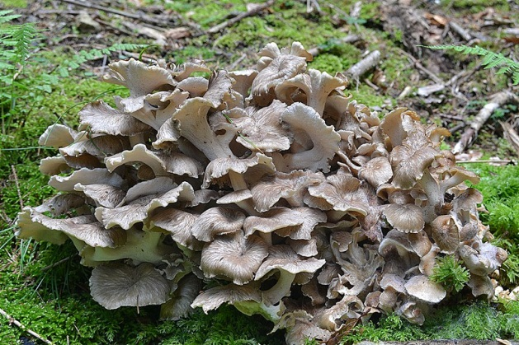
Подотдел: Agaricomycotina (Агарикомицеты)
Класс: Agaricomycetes (Агарикомицеты)
Подкласс: Incertae sedis (неопределённого положения)
Порядок: Polyporales (Полипоровые)
Семейство: Meripilaceae (Мерипиловые)
Род: Grifola (Грифола)
Вид: Grifola frondosa (Грифола курчавая (Гриб-баран))
Строение. Это один из самых крупных трутовиков. Его плодовое тело достигает 1 м в диаметре и весит до 20 кг. Появляется в конце лета у основания стволов и пней старых лиственных деревьев. Встречается довольно редко и не каждый год. Плодовое тело состоит из многочисленных плоских, тонких, бесформенно-волнистых шляпок, сидящих на ветвящихся пеньках, которые сливаются в общее основание. Шляпки мясисто-кожистые, клинообразно суженные в ножку. Ножки до 10 см длины и до 1 см толщины. Сверху шляпки желто-серые или серовато-бурые, к основанию несколько светлее. Нижняя сторона шляпок трубчатая, мелкопористая, белая. Мякоть белая, с сильным приятным запахом. Растет этот гриб трутовик только на здоровых деревьях, потому что плодовое тело не селится на пораженных местах и никогда не бывает червивым.
Ареал. Он распространен на Дальнем Востоке (Приморский и Хабаровский края, Еврейская автономная, Амурская, Сахалинская, Магаданская и Камчатская области), также встречается в других регионах.

Систематика:
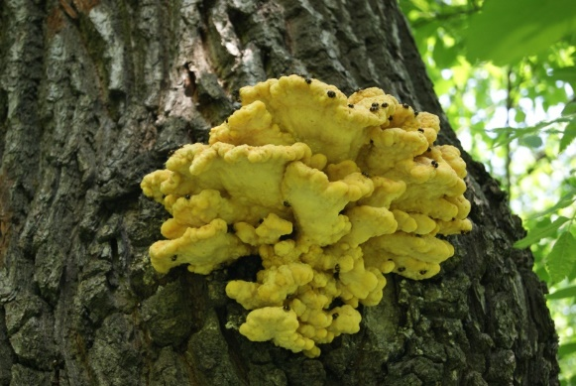
Отдел: Basidiomycota (Базидиомицеты)
Подотдел: Agaricomycotina (Агарикомицеты)
Класс: Agaricomycetes (Агарикомицеты)
Подкласс: Incertae sedis (неопределённого положения)
Порядок: Polyporales (Полипоровые)
Семейство: Fomitopsidaceae (Фомитопсисовые)
Род: Laetiporus (Летипорус)
Вид: Laetiporus sulphureus (Трутовик серно-жёлтый)
Строение. Плодовые тела 6—30 см шириной, сначала толстые шишковидные, затем полукруглые, черепитчатые, приросшие боком, мясистые, сочные, позднее сухие и ломкие. На нижней стороне шляпки находятся крупные поры. Трубчатый слой снизу представлен мелкими серно-желтыми, позднее желто охряными порами. Мякоть у молодых серно-желтых грибов трутовиков мягкая, сочная, ломкая, белого цвета. Запах слабый, у старых трутовиков неприятный, у молодых грибов лимонный, вкус кисловатый.
Ареал. Растет на стволах и на пнях лиственных и хвойных деревьев. Ареал распространения широк — трутовики встречаются по всей Европе, в центральной части России, в Сибири и на Дальнем Востоке.

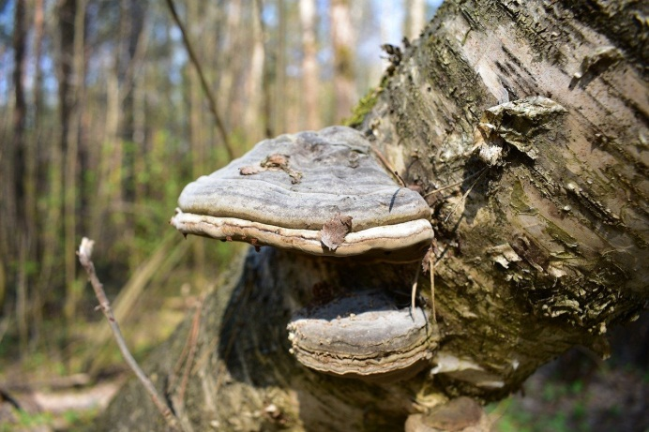
Систематика:
Отдел: Basidiomycota (Базидиомицеты)
Подотдел: Agaricomycotina (Агарикомицеты)
Класс: Agaricomycetes (Агарикомицеты)
Подкласс: Incertae sedis (неопределённого положения)
Порядок: Polyporales (Полипоровые)
Семейство: Fomitopsidaceae (Фомитопсисовые)
Род: Fomitopsis (Фомитопсис)
Вид: Fomitopsis betulina (Трутовик берёзовый)
Строение. Плодовые тела 4—20 см в диаметре, выпуклые до почти приплюснутых, 2–6 см толщиной. Корка молодых плодовых тел беловатая, позднее серая, желтоватая или бледно-бурая. Ткань белая. Слой трубочек отделяется от ткани. Поверхность гименофора белая, впоследствии слегка буреющая. Споровый порошок у березового гриба трутовика белый. Произрастает на отмерших, редко живых, березах. Это один из тех грибов трутовиков, которые вызывают желтовато-бурую или красновато-коричневую гниль, интенсивно развивающуюся. Пораженная древесина быстро разрушается и становится трухлявой, вначале развивается гниль в коре и заболони, затем проникает к центру ствола; шляпки гриба развиваются на последних стадиях гниения древесины. В начальных стадиях поражения на поперечных распилах гниль представляется в виде полного или неполного периферического кольца древесины с красноватым оттенком, переходящим постепенно в красновато-коричневый или желтовато-бурый. В дальнейшем на пораженной древесине замечаются трещины в разных направлениях. Ареал. Ареал трутовика определяется исключительно наличием или отсутствие берез. Гриб произрастает только на деревьях этого вида.
Систематика:
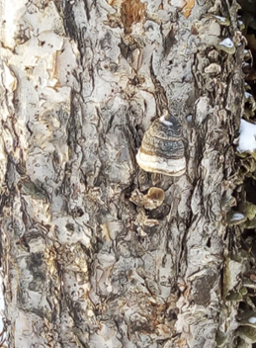
Отдел: Basidiomycota (Базидиомицеты)
Подотдел: Agaricomycotina (Агарикомицеты)
Класс: Agaricomycetes (Агарикомицеты)
Подкласс: Incertae sedis (неопределённого положения)
Порядок: Polyporales (Полипоровые)
Семейство: Polyporaceae (Полипоровые)
Род: Fomes (Трутовик)
Вид: Fomes fomentarius (Трутовик настоящий)
Строение. Плодовые тела до 80 см в диаметре и до 20–30 см толщиной, многолетние, копытообразные, с выпуклым, почти полушаровидным верхом, слегка вытянутые, конусовидно суженные кверху.
Поверхность настоящего гриба трутовика с концентрическими, глубокими бороздками, от нежно-бархатисто-ворсистой, до темно-серой или черноватой, край тупой, может быть опушенный. Трубчатый слой беловатый, сероватый, позже серовато-рыжий. Споровый порошок белый. Споры 14—24x5—8 мкм, продолговато-эллипсоидные, гладкие, бесцветные.
Произрастает настоящий трутовик в течение всего года на пнях, сухостое и валежнике, изредка на живых ослабленных деревьях лиственных пород, главным образом бука, березы, ольхи, тополя. Один из самых распространенных грибов в лесах. Вызывает сердцевинную светло-желтую гниль с черными линиями и черточками, быстро приводит к разрушению древесины, она становится хрупкой и ломкой.
Ареал. Встречается повсеместно на лиственных породах деревьев (берёза, осина, ольха, дуб, бук). Чаще всего появляется на сухостое, погибших деревьях и пнях, но может поражать и ослабленные живые деревья. Заражение живых деревьев происходит через трещины и повреждения коры, поломанные ветви.
Систематика:
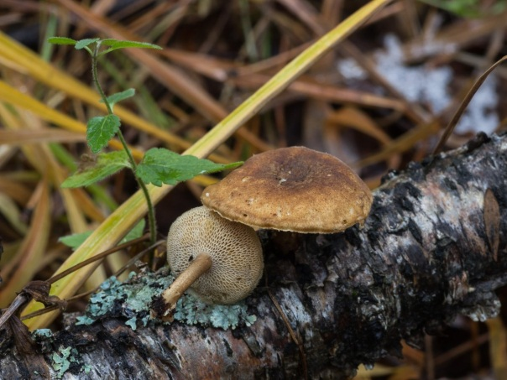
Отдел: Basidiomycota (Базидиомицеты)
Подотдел: Agaricomycotina (Агарикомицеты)
Класс: Agaricomycetes (Агарикомицеты)
Подкласс: Incertae sedis (неопределённого положения)
Порядок: Polyporales (Полипоровые)
Семейство: Polyporaceae (Полипоровые)
Род: Lentinus (Пилолистник)
Вид: Lentinus brumalis (Трутовик зимний)
Строение. Шляпка 1—10 см в диаметре, покрыта короткими волосками, с возрастом голая, шероховатая, иногда неясно чешуйчатая, буроватая, часто с желтоватым оттенком, с бахромчатым, а позднее голым краем. Ножка 1–3,6x0,2–0,5 см, эксцентрическая, боковая, изредка центральная, голая, одноцветная со шляпкой, в основании черная. Трубчатый слой беловатый или соломенно-желтый, при высыхании коричневатый. Мякоть белая. Споры 7—9x3—4 мкм, эллипсоидальные, веретеновидные, гладкие, бесцветные. Молодые плодовые тела этого вида трутовиков являются съедобными.
Ареал. Произрастает зимний трутовик на ветвях, пнях, стволах лиственных деревьев.
Появляется главным образом осенью, зимует, а весной становится активным.

Систематика:
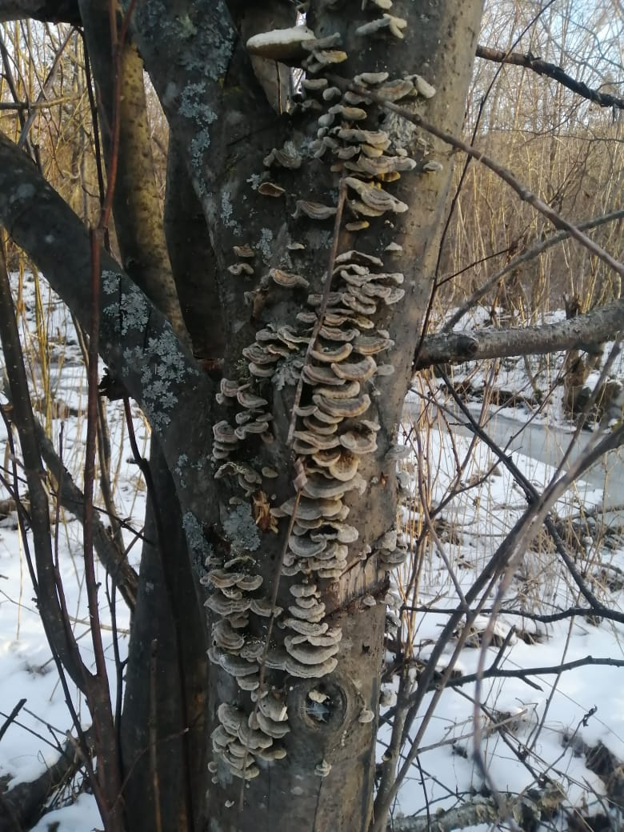
отдел: Basidiomycota (Базидиомицеты)
Подотдел: Agaricomycotina (Агарикомицеты)
Класс: Agaricomycetes (Агарикомицеты)
Подкласс: Incertae sedis (неопределённого положения)
Порядок: Polyporales (Полипоровые)
Семейство: Polyporaceae (Полипоровые)
Род: Polyporus (Полипорус)
Вид: Polyporus umbellatus (Трутовик зонтичный)
Строение. Плодовое тело до 50 см в высоту, до 40 см в диаметре и массой до 10 кг в свежем состоянии, состоит из центральной повторно ветвящейся ножки и многочисленных (до 100) мелких плоских шляпок. Шляпки кожисто-мясистые, 4—10 см в диаметре, на боковых ножках, с неровной радиально-морщинистой орехового цвета поверхностью. Поры до 1 мм в диаметре. Центральная ножка у разветвленного трутовика короткая и толстая, вторичные ножки различной толщины, плоские, после высыхания серовато-кремовые. Мякоть белая, на изломе цвет не меняется, с приятным запахом и сладковатым вкусом. Споровый порошок белый. Споры 7– 10x2,5–4 мкм, веретеновидные, гладкие, бесцветные.
Произрастает как паразит на корнях лиственных деревьев. Вызывает белую сердцевинную гниль с многочисленными маленькими полостями, заполняющимися белыми похожими на вату скоплениями мицелия. Плодоносит с июля по октябрь. Является съедобным.
Ареал. Гриб встречается в европейской части России, в Сибири и даже на Полярном Урале, его находили в Северной Америке, а также в лесах стран Западной Европы.

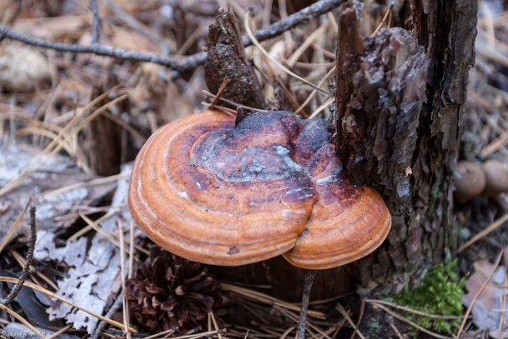
Систематика:
Отдел: Basidiomycota (Базидиомицеты)
Подотдел: Agaricomycotina (Агарикомицеты)
Класс: Agaricomycetes (Агарикомицеты)
Подкласс: Incertae sedis (неопределённого положения)
Порядок: Polyporales (Полипоровые)
Семейство: Fomitopsidaceae (Фомитопсисовые)
Род: Fomitopsis (Фомитопсис)
Вид: Fomitopsis pinicola (Трутовик окаймлённый)
Строение. Плодовое тело сильно варьируется по форме, размерам и окраске. Может быть подковообразным. Наружная поверхность твердая, покрыта толстой коркой, блестящей от смолистых веществ, с концентрическими зонами. Молодые окаймленные трутовики оранжево-желтые или красно-коричневые, позже цвет становится темно-серым, черноватым. Край тупой. Поры бледно-желтые. Мякоть белая или желтовато-охристая, запах кисловатый. Споровый порошок светло-кремовый. Обитает на мертвых стволах хвойных, реже лиственных деревьев; на живых стволах почти не встречается. Растет в течение всего года. Можно спутать с трутовиком лакированным, отличается наличием ножки и произрастает на лиственных породах. Трутовик окаймлённый также называют трутовиком сосновым или древесной губкой. Это несъедобный гриб.
Ареал. Трутовик окаймлённый вызывает очень активную бурую гниль, может поражать деревянные строения. В Сибири этот гриб наносит ущерб, вызывая гниение лесоматериалов на складах и лесозаготовительных участках. Трутовик окаймлённый используется в качестве сырья для медицинских препаратов в гомеопатии и в китайской народной медицине. Используется для изготовления грибного ароматизатора.
Систематика:
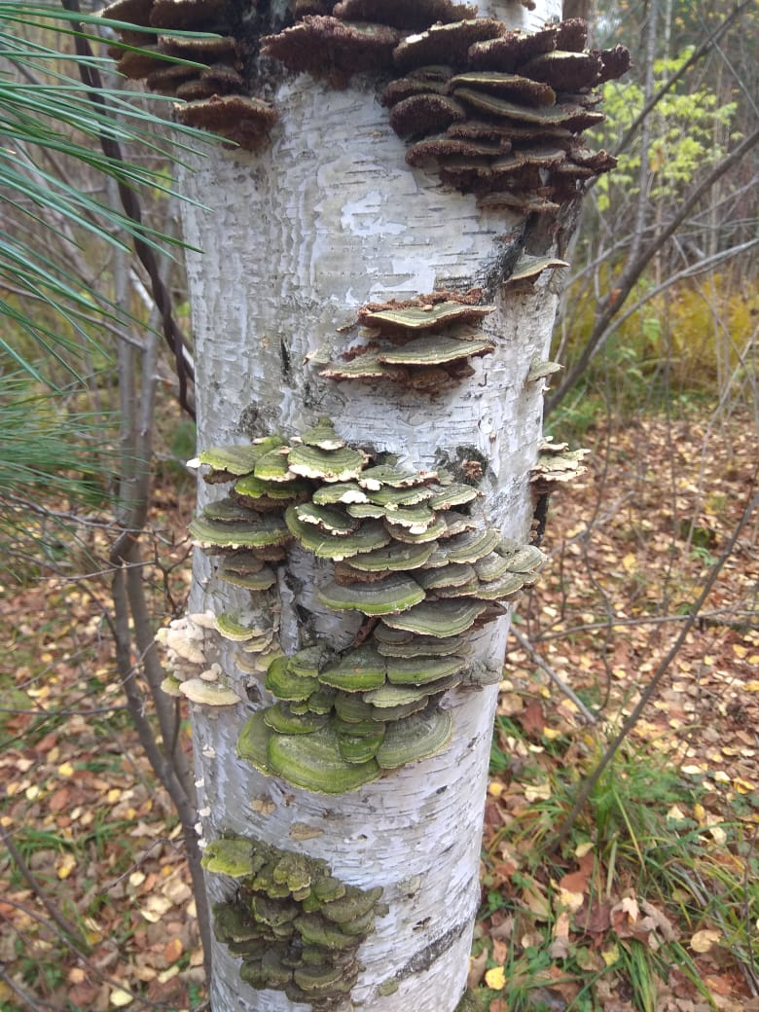
Отдел: Basidiomycota (Базидиомицеты)
Подотдел: Agaricomycotina (Агарикомицеты)
Класс: Agaricomycetes (Агарикомицеты)
Подкласс: Incertae sedis (неопределённого положения)
Порядок: Polyporales (Полипоровые)
Семейство: Polyporaceae (Полипоровые)
Род: Trametes (Траметес)
Вид: Trametes hirsuta (Траметес жёстковолосистый)
Строение. Плодовые тела траметеса жёстковолосистого имеют тонкие шляпки, верхняя часть которых имеет серый цвет. Снизу на шляпке заметен трубчатый гименофор. Плодовые тела представлены половинчатыми шляпками, могут быть плоские с толстой кожицей и большой толщиной. Верхняя их часть шляпки покрыта жёстким опушением с глубокими бороздками. Гименофор имеет бежево-коричневый, белый либо сероватый цвет. Грибные споры обладают цилиндрической формой и не имеют цвета. Мякоть у траметеса жёстковолосистого имеет два слоя, верхний из которых характеризуется сероватым цветом, волокнистостью и мягкостью. Снизу мякоть этого гриба – беловатая, по структуре – пробковая.
Ареал. Сапротроф древесины лиственных деревьев, в виде исключения встречающийся и на хвойных породах. Широко распространён в умеренной зоне Северного полушария.

Глава 3. Методика исследования.
Для исследования в лесу были выбраны три площадки размером 20Х20 м вдоль дороги Селихино – Николаевск (улица Железнодорожная), ручей (территория в лесу) и дорога вдоль улиц Школьная, улица Таежная (В небольшом лесочке). Площадка №1 расположена вдоль проезжей части. Смешанный лес, но в основном лиственный. (фото 1) №2 расположена в глубине леса, недалеко от ручья. (фото 2) №3 лесок, в котором проводилось исследование, расположен между двух дорог. (фото 3)
Затем мы высчитали долю встречаемости грибов каждого вида по формуле: W = n/N, где n – количество находок отдельно взятого вида, N- общее количество находок, равное 35. Полученные данные позволили установить, что видовой состав лесной микобиоты своеобразен. Для каждого леса характерно свое уникальное ядро микобиоты и своя структура доминирования. Структура доминирования в сообществе трутовых грибов лес выглядит следующим образом:
Известно, что трутовые грибы по–разному реагируют на повышенную антропогенную нагрузку: одни виды исчезают из нарушенных экосистем, другие виды, наоборот, увеличивают свою численность. Б. Клауснитцером выделены пять групп трутовых грибов:
1 группа - крайние гемерофобы , которые «избегают» нарушенные биотопы; 2 группа -умеренные гемерофобы, которые отдают предпочтение ненарушенным биотопам ; 3 группа- гемеродиафоры, которые практически не зависят от антропогенного изменения ландшафта; 4 группа -умеренные гемерофилы, предпочитающие антропогенно нарушенные биотопы естественным и 5 группа -крайние гемерофилы, сопутствующие антропогенно нарушенным биотопам . По окончании камеральных исследований мы оформили для школьного кабинета биологии экспозицию из природного материала.
Глава 4. Исследование.
Мы использовали следующий вариант обследования: сначала площадку проходили по её периметру (фото 4), отмечая все встреченные экземпляры поврежденных и неповрежденных деревьев, а также упавшие и пни. А затем проходили по диагоналям и зигзагом. Фотографировали и собирали экземпляры встретившихся трутовых грибов. Отмечали распределение трутовых грибов на учётных площадках. (таблица 1)
Собранные плодовые тела трутовых грибов помещались в бумажные пакеты и подписывались. Все собранные экземпляры мы принесли в школьный кабинет биологии. Далее следовала работа по определению видовой принадлежности трутовых грибов в камеральных условиях (5-6). Определителя грибов, по которому можно было бы установит видовую принадлежность трутовиков, на руках у нас не оказалось, поэтому нами использовался компьютерный определитель грибов России, Википедия и другие электронные ресурсы.

Глава 5. Результаты исследования
По результатам исследования мы определили, что трутовики поселяются главным образом на пнях, сухостое, поваленных деревьях: таким образом трутовые грибы способствуют распаду древесины, её утилизации, играя роль редуцентов в лесной экосистеме.
Всего нами было обследовано 50 экземпляров, относящихся к 8 видам. Среди опознанных видов были 6 видов: трутовик ложный, трутовик настоящий, трутовик разноцветный, трутовик берёзовый, чага, дубовая губка. Из представленных видов четыре произрастают на живых деревьях и редко на отмершей древесине, т.е. относятся к паразитам (трутовик настоящий, трутовик ложный, трутовик берёзовый, чага). Два вида – сапрофиты: дубовая губка, трутовик разноцветный (фото 7-11). В результате исследования был выявлен трутовик, который не смогли определить (фото 12)
Рекомендации:
1. Соблюдать правила поведения в лесу, не оставлять мусор, прекратить выпас скота.
2. Продолжить изучение леса по биоиндикаторам.
3. Заражение деревьев трутовиками происходит через морозобойные трещины, ожоги, механические повреждения. Поэтому нельзя ломать ветки, бросать в стволы деревьев ножи, топорики, отмечать дорогу, делая затесы коры или обрубая сучья, не повреждать берёзы при весеннем сокодвижении.

Выводы:
Собрано 8 видов трутовых грибов. В лесу преобладают сапротрофы, в лесочке, который находится в поселке - паразиты. Сапротрофами заселены пни, поваленные деревья, сухостой, повреждённые живые деревья. На здоровых деревьях трутовики встречаются гораздо реже.
Видовой состав микобиоты трутовых грибов, произрастающих в лесу и на территории поселка Ягодный разнообразен. Преобладающим видом в лесу является берёзовая губка, а также трутовик настоящий. Берёзы в большей степени подвержены заражению трутовыми грибами, это связано с особенностями её коры.
Лес испытывает незначительную антропогенную нагрузку: в нём не произрастают представители трутовых грибов - крайних гемерофобов (которые «избегают» нарушенные биотопы).
Практическая значимость проекта
Наработанный теоретический материал и практические результаты могут быть использованы учащимися 7 класса при изучении грибов. Проектный продукт - экспозиция «Трутовые грибы нашей местности» пополнила материальную базу кабинета биологии и химии.
Заключение
Трутовики являются важным звеном гетеротрофного блока лесных экосистем и выполняют значительную роль в их нормальном функционировании, так как способствуют утилизации древесины и включению ее в круговорот веществ. Без них лес оказался бы погребенным под упавшими стволами и сучьями. Все без исключения древесные грибы вырабатывают ферменты, расщепляющие целлюлозу.

Список литературы
Арефьев С.П. Дереворазрушающие грибы – индикаторы состояния леса// Вестник экологии лесоведения и ландашавтоведения. Выпуск I – г. Тюмень: Издательство ИПОС СО РАН, 2000 год. - 105 стр.
Бондарцева М.А. Определитель грибов России. – г. Москва: Издательство «Наука», 1998 год. - 391 стр.
Верзилин Н.М. Лес и жизнь Л.: Детская литература, -1996
Воронцов И.А., Мозолевская Е.Г., Соколова Э.С. Технология защиты леса. – г. Москва: Издательство «Экология», 1991 год. – 304 стр.
Горленко М.В. Жизнь растений. Грибы. Том 2. – г. Москва: Издательство «Лесная промышленность», 1986 год. – 479 стр.
Жохов П.И. Пособие по лесозащите. – г. Москва: Издательство «Лесная промышленность», 1975 год. - 296 стр.
Журнал «Биология в школе № 5», 1997 год.
Заварзин Г.А. Лекции по природоведческой микробиологии. – г. Москва: Издательство «Наука», 2004 год. – 348 стр.
Медведев А.Г. Трутовые грибы как индикаторы изменений лесных экосистем под воздействием антропогенной нагрузки. – г. Тверь: «Тверь», 2005 год. -235 стр.
Мелехов И.С. Лесоведение и лесоводство. – г. Москва: МЛТИ, 1972 год. - 177 стр.
Морозов А.И., Тимофеев А.А. Разведение грибов. Мицелий. – Издательство «Сталкер. АСТ», 2007 год. – 48 стр.
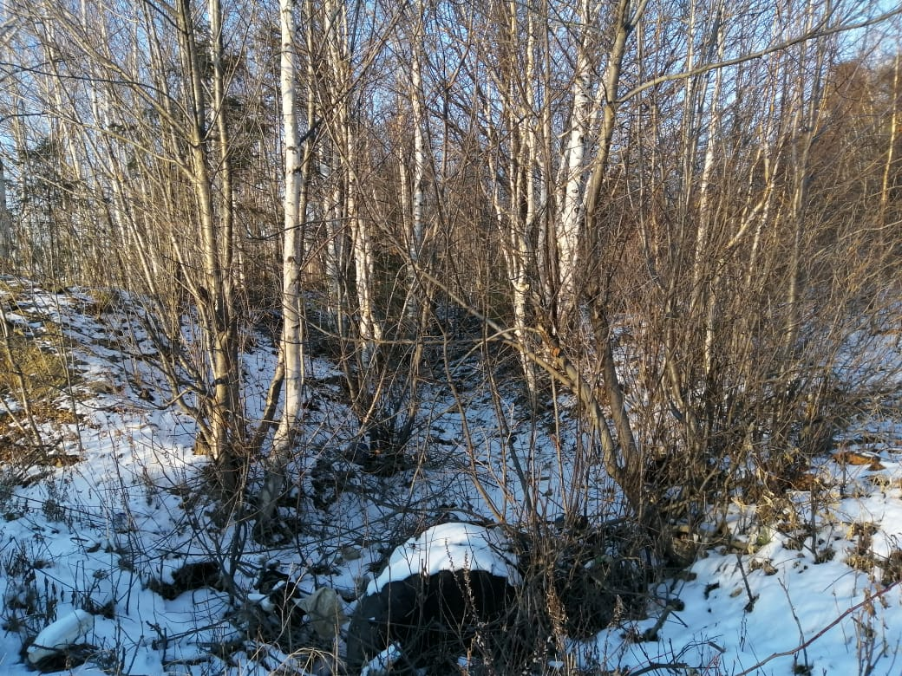
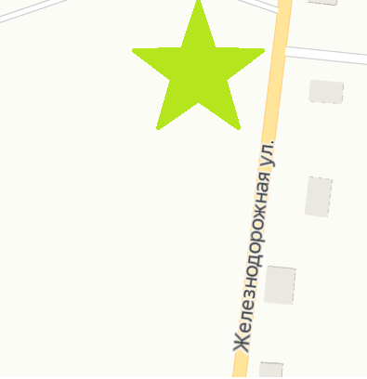
Приложения.
- Исследуемые участки

Фото 1

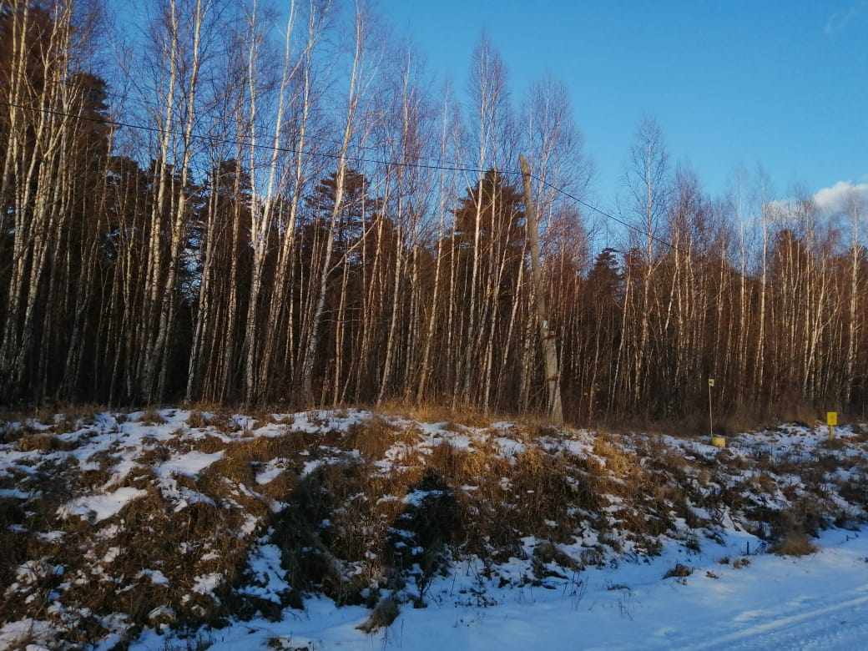
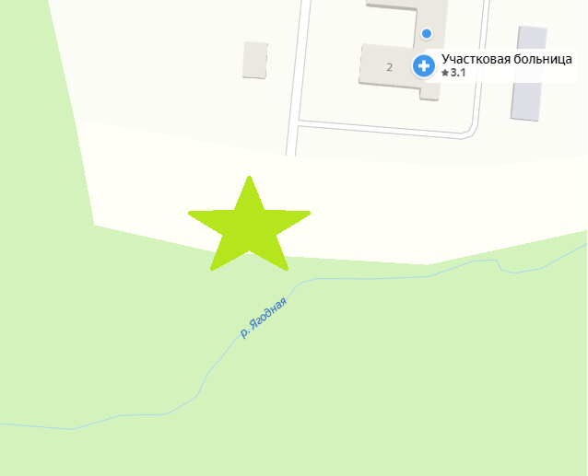

Фото 2

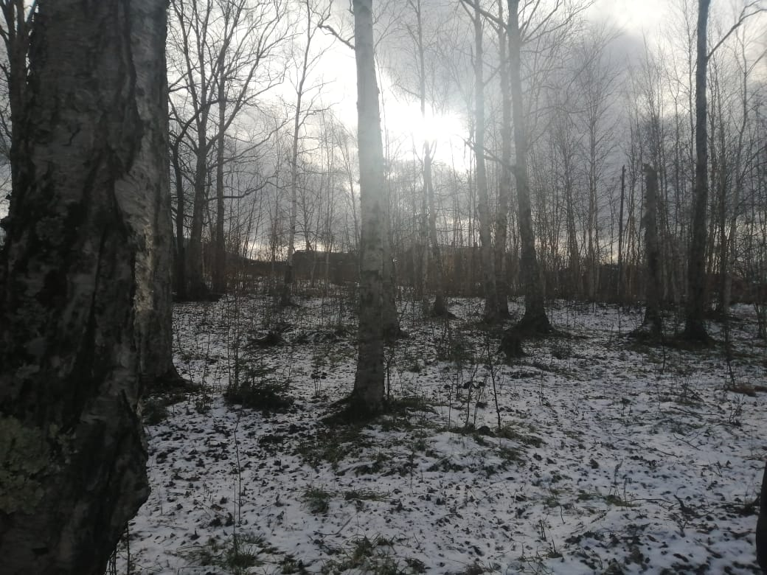
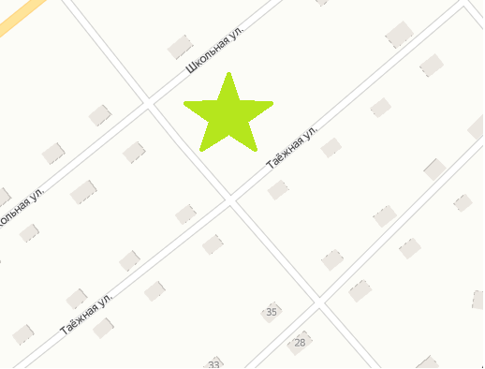

Фото 3

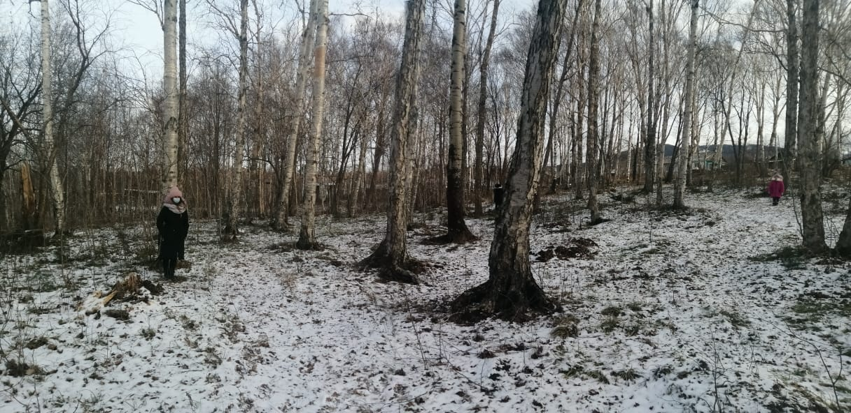

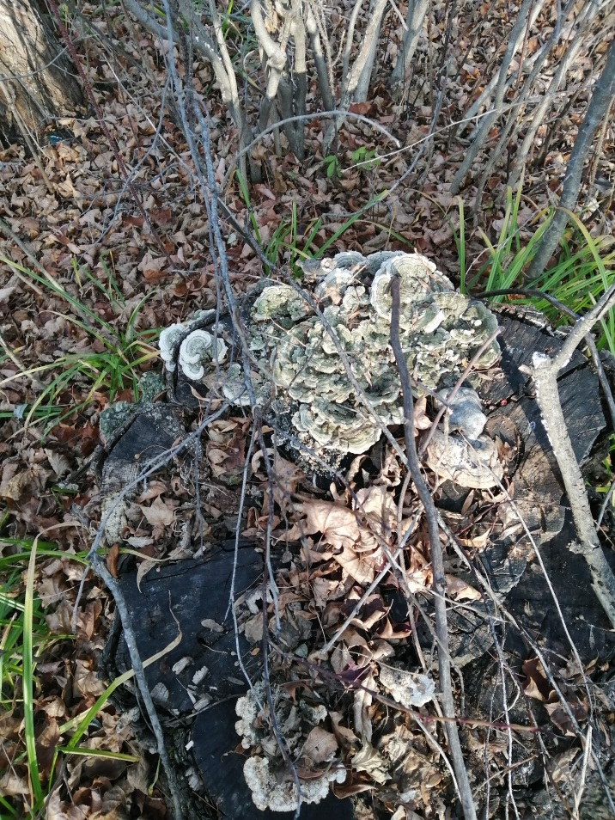
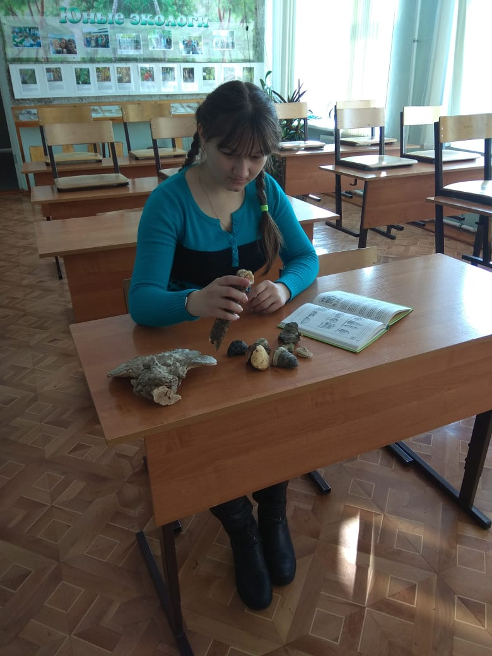
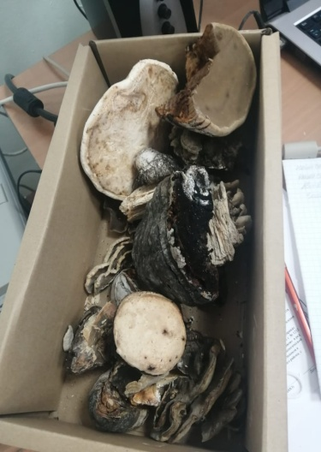
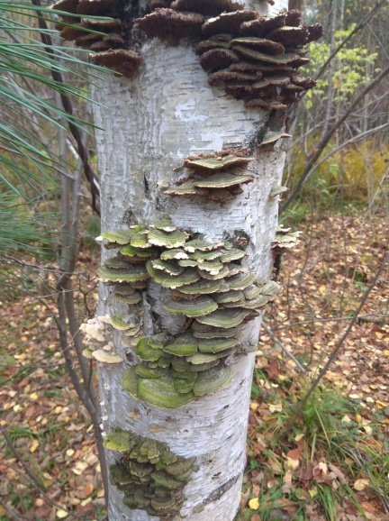
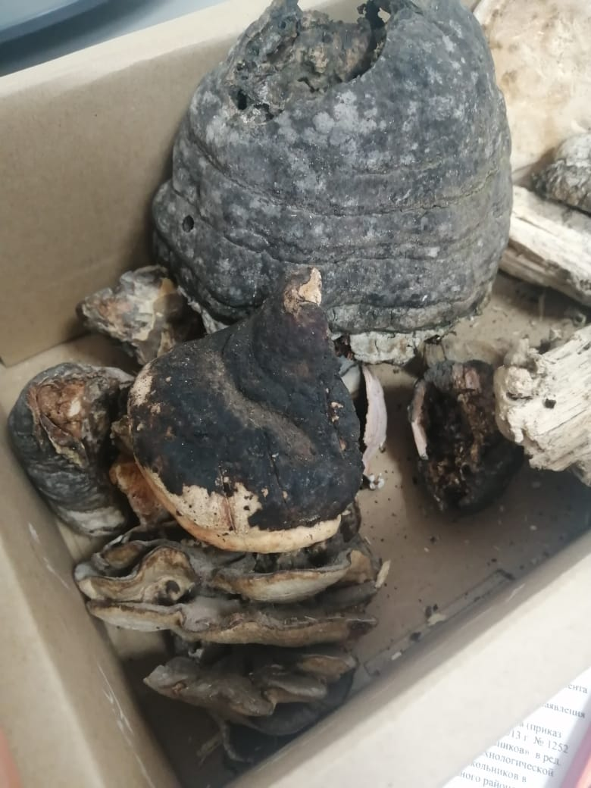
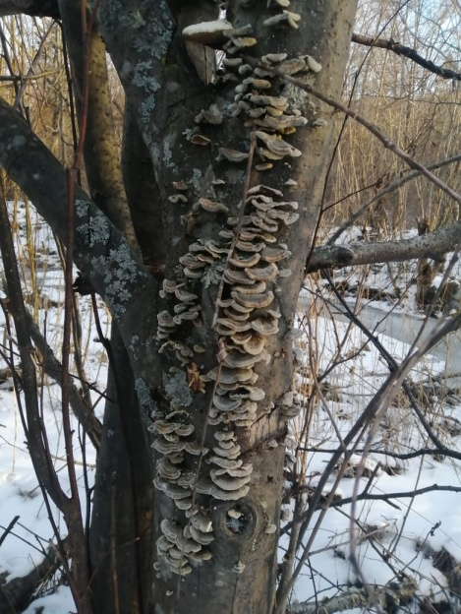
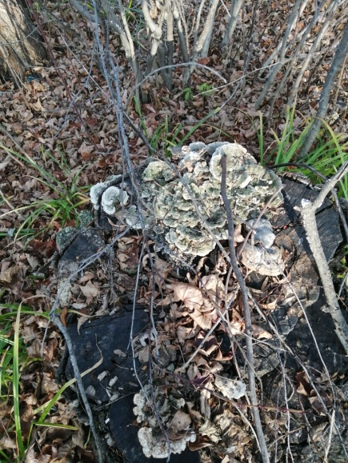
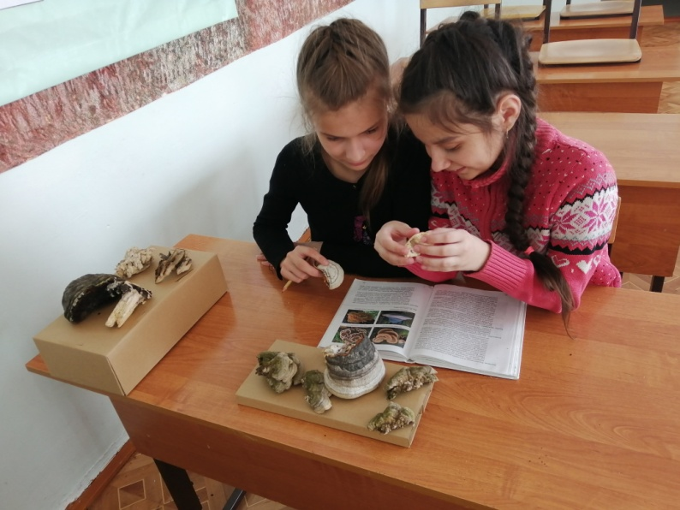
Фото 12
Фото 6
Фото 11
Фото 10
Фото 7
Фото 9
Фото 8
Фото 4
Фото 5

